Что нужно знать не только детям, но и взрослым:
экскурсии в Службу 112 Москвы

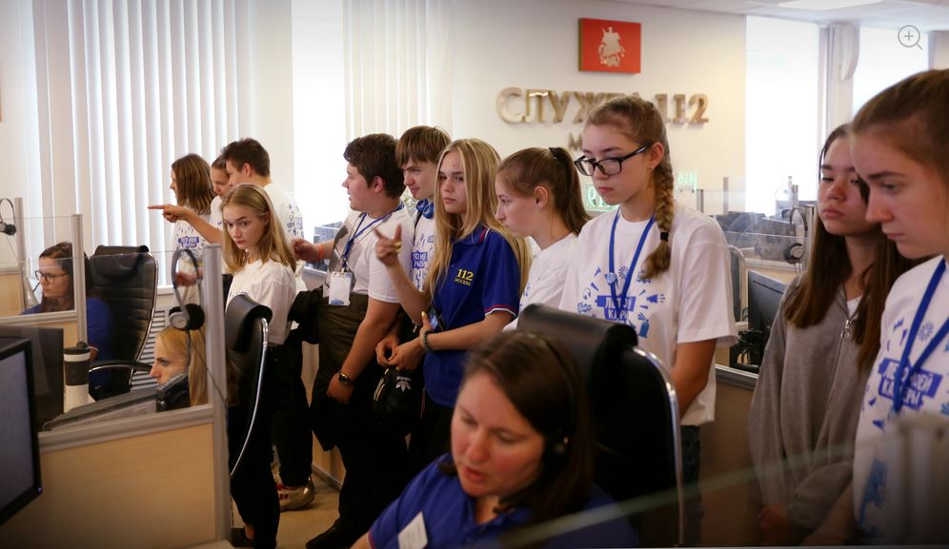

Группы по 15-20 человек-подростков стали ежедневно появляться на территории ГКУ «Система 112» с 30 июля. Все они - помощники спасателей, пришедшие получать новые знания и навыки в области безопасности, которые помогут им определиться с будущей профессией, понять, на что каждый из них способен, и научат оказывать помощь людям со знанием дела.
С 30 июля постоянными гостями ГКУ «Система 112» стали подростки - девчонки и мальчишки от 14 до 18 лет. Они - участники проекта «Помощники спасателей», который стартовал еще в июне этого года. Проект разработан Департаментом по делам гражданской обороны, чрезвычайным ситуациям и пожарной безопасности города Москвы совместно с Департаментом труда и социальной защиты населения города Москвы в рамках программы «Лето в новом формате». «Помощники спасателей» рассчитаны на получение полезных навыков для самореализации в современном обществе.
В ходе проекта ребята посещают пожарно-спасательные и аварийно-спасательные отряды ГКУ «ПСЦ», ГКУ «МАЦ», ГКУ «МГПСС». Однако, свое путешествие они начинают со Службы 112 Москвы. Почему? Ответ очевиден. Операторы Службы 112 Москвы первые узнают о происшествиях и опасных ситуациях в городе.
Казалось бы, ничего необычного: сидят люди да на вызовы отвечают. Но на деле все не так просто. Профессия специалиста по приему и обработке экстренных вызовов требует максимальной собранности, сосредоточенности, стрессоустойчивости и обучаемости. Оператор Службы 112 Москвы также должен обладать объёмными знаниями в абсолютно разных областях обеспечения безопасности, а также знать, как работает и в каких ситуациях привлекается, каждая экстренная оперативная или аварийная служба.
Чтобы дети не заскучали от «нудной» лекции, все экскурсии в Службе 112 Москвы проходили в формате неформальной беседы: «Что вы знаете о Службе 112?», «Пользовался ли кто-то единым номером «112» или звонил в другие службы?», «Знаете ли вы, что такое ЭРА-ГЛОНАСС?» и многое другое. Зачастую вопросы у ребят возникали по ходу узнавания новой информации и понимания работы Службы 112 Москвы.

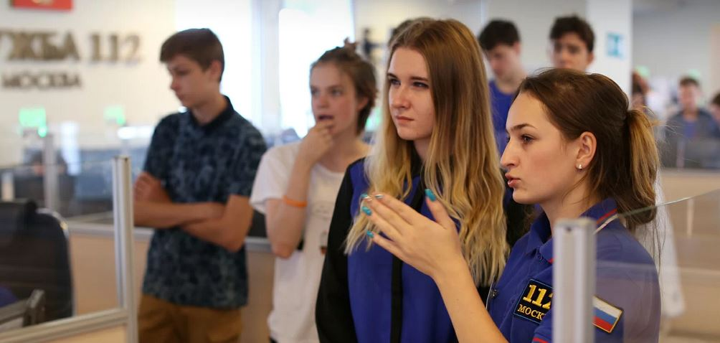

Какие же наиболее важные моменты нужно знать о «112»?
Первое: единый номер «112» создан в первую очередь для организации реагирования на происшествия, где требуется сразу нескольких экстренных оперативных или аварийных служб. Ребятам давали совет, в случаях, когда нужна только одна конкретная служба, к примеру, скорая медицинская помощь, лучше и быстрее позвонить туда напрямую, набрав номер «103». То же, касается и других экстренных оперативных служб.
Второе: в случаях, когда кто-то стал непосредственным участником происшествия, в первую очередь нужно позвонить в экстренную службу или по номеру «112», а только потом своим родным: мамам, папам, бабушкам, дедушкам и т.д. Почему? Ребятам приводили примеры «сломанного телефона», когда в Службу 112 звонили родные «пострадавших», которые не могли, либо четко объяснить, что произошло, либо оказывалось, что самому «пострадавшему» помощь не требуется, и ничего страшного на самом деле не произошло.
Третье: необходимо отвечать на все вопросы оператора, не затягивая разговор. Каждый вопрос необходим оператору, чтобы правильно организовать реагирование. Если вдруг не будет хватать какой-либо информации, то ситуация на месте происшествия может усугубиться или время реагирования затянется. Например, в доме, где проведен газ, пожарные не начнут тушить пожар, если на месте нет газовой службы. Скорая медицинская помощь не сможет помочь пострадавшему в ДТП, если на месте нет коммунальной городской службы, которая обесточит оборвавшийся, лежащий на машине или дороге кабель линии электропередач.
Четвертое: необходимо понимать, что оператор-112, выясняя адрес, задает уточняющие вопросы не просто так. Существует много улиц с абсолютно идентичными названиями. Главным отличием будет лишь их расположение. Они могут быть в Москве, Новой Москве или Московской области, а иногда и в другом более отдаленном регионе. Именно поэтому оператор задает абоненту уточняющий вопрос. Иногда похожие трудности возникают, если название улицы созвучно с улицей находящейся в другом районе города.
Пятое: в каждом регионе существует своя система-112. ГКУ «Система 112» отвечает за организацию реагирования на происшествия территориально произошедших в Москве. За реагирование на происшествия в Московской области отвечает ГКУ МО «Центр 112». Бывает, что вызов приходит в Москву, а место происшествие находится в Московской области. Зачастую такое возникает, когда абонент находится на границе двух регионов. Операторы Службы 112 Москвы, принимая такой вызов, все равно заполняют информацию о происшествии, но передают ее в 112 Московской области для организации реагирования.
Ребятам также рассказывали много другой полезной информации, например: предостерегали не совершать шуточные звонки, которые несут за собой большие последствия; рассказывали о том, как ведется поиск заблудившихся или пропавших людей с помощью волонтерской организации «Liza Alert», сколько вызовов принимают дежурные смены Службы 112 Москвы, и из чего состоит их суточное дежурство.
Делились знаниями и отвечали на вопросы юных гостей главный специалист информационно-аналитического отдела Екатерина Стаканова, заместитель начальника отдела приема и обработки экстренных вызовов Айдынгуль Жамаллиденова и непосредственно сами специалисты по приему и обработке экстренных вызовов, студенты или выпускники «Технического пожарно-спасательного колледжа им. В.М. Максимчука» Наталья Гришуненкова, Екатерина Крыштак, Валерия Грихно и другие. Общение с молодежью стало для ребят одной из самых интересных частей экскурсии. Ведь можно услышать всё из первых уст, особенно истории о самых первых, самых запомнившихся, самых страшных или забавных вызовах.
Самые большие впечатления, конечно же, оставались у них после посещения самого Центра обработки экстренных вызовов 112, позволившего посмотреть и послушать весь процесс приема экстренных вызовов вживую. Многим не хотелось уходить, настолько их впечатляло увиденное.
Сложить пазл в общую картинку и дать понимание о работе единого номера «112» и Службы 112 Москвы - такая задача стояла перед работниками учреждения. И можно с гордостью сказать, что с этой задачей они полностью справились! Ведь после экскурсии многие ребята желали нашим специалистам успехов в работе, желали поменьше экстренных вызовов и происшествий, желали крепкого духа и «стальных» нервов, а кто-то загорался идеей прийти работать в Службу 112 Москвы в будущем, чтобы, как говорится, помочь не только добрым словом, но и делом.
Проект «Помощники спасателей» это полезное и интересное погружение школьников в сложную работу операторов-112, пожарных и спасателей, а также формирование культуры безопасного поведения.

